Příklad zjednodušeného návrhu koncového zesilovače

Zadání:
Navrhněte koncový zesilovač s dvěma kanály (stereo) s výstupním výkonem 2×16 W na zátěži 8 Ω, který bude buzen ze zdroje nf. signálu se jmenovitým napětím 0,5 V.
Použijte dva integrované obvody a symetrické napájení.

Postup:
- určení zesílení a napájecího napětí pro dosažení požadovaného výkonu,
- určení proudu, odebíraného ze zdroje při maximálním výkonu,
- určení maximálního ztrátového výkonu,
- výpočet tepelného odporu chladiče,
- výpočet hodnot při napájení z nestabilizovaného zdroje,
- posouzení vlivu zbytkového napětí na výstupních tranzistorech,
- posouzení zatížení při hudebním signálu.
- potřebné úpravy výpočtu pro nesymetrické napájení, výpočet kondenzátorů, hudební výkon.

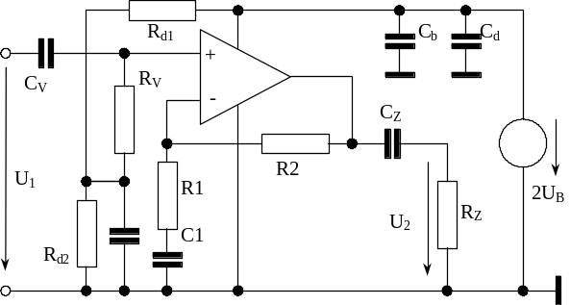
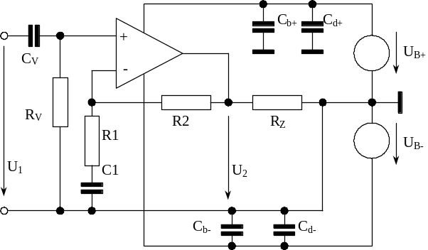

Obr. 1 Zapojení se symetrickým napájením Obr. 2 Zapojení s nesymetrickým napájením

Porovnání zapojení:
Zapojení integrovaných nízkofrekvenčních výkonových zesilovačů je obvykle shodné se zapojením operačních zesilovačů. Výrobce nejčastěji doporučuje neinvertujcí zapojení.
Jestliže je zesilovač napájen symetricky ze dvou zdrojů, je jeho neinvertující vstup připojen na zem a proto bude klidové výstupní napětí nulové. Proto může být zátěž R_{Z} připojena bez oddělovacího kondenzátoru. Kondenzátor C1 zajistí, že stejnosměrné zesílení je rovno jedné a tím se omezí vliv vstupní nesymetrie. Při kladné půlvlně na zátěži je odebírán proud z kladného zdroje, v záporné půlvlně ze záporného zdroje.
Při nesymetrickém napájení je zesilovač napájen z jednoho zdroje. Aby zesiloval obě půlvlny, je jeho neinvertující vstup připojen na dělič (R_{d1} = R_{d2}), kterým je nastaven klidový pracovní bod tak, aby na výstupu obvodu byla právě polovina výstupního napětí. Zátěž R_{Z} musí být připojena přes výstupní kondenzátor C_{Z}, který je nabit na toto napětí. Při kladné půlvlně na zátěži je odebírán proud ze zdroje, v záporné půlvlně se přes zátěž vybíjí C_{Z}. Pro stejný výstupní výkon při tomto způsobu napájení musí napětí zdroje odpovídat součtu napájecích napětí při symetrickém napájení.
Zdroje musejí být řádně blokovány a filtrovány. Blokovací kondenzátory Cb slouží k zamezení rozkmitání na vysokých frekvencích. Jsou keramické, obvykle mají hodnotu 100 nF a mají být na desce spojů umístěny co nejblíže k integrovanému obvodu. Paralelně k ním jsou zapojeny elektrolytické kondenzátory C_{d}, které dodávají proud do zátěže. Při návrhu spojů je třeba pamatovat, že obvodem protékají značné proudy a podle toho volit dostatečnou šířku spojů.

Určení zesílení a napájecího napětí

Výstupní výkon na zátěži při sinusovém buzení je dán vzorcem:
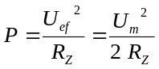
[ 1 ]

Úpravou tohoto vzorce vypočteme špičkovou hodnotu při zadaném výkonu:

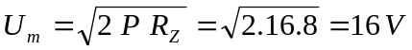[ 2 ]

Efektivní hodnota výstupního napětí je 11,3 V. Potřebujeme proto zesílení 22,6. Podle vzorce pro zesílení neinvertujícího zapojení operačního zesilovače upravíme hodnoty v doporučeném zapojení (např. R1 = 4,7 kΩ, R2 = 100 kΩ). Kondenzátor C1 určuje dolní mezní frekvenci.
Zvolíme symetrické napájení. Nyní máme dvě možnosti - můžeme volit napájecí napětí zvýšené o zbytkové napětí tranzistorů, nebo můžeme tyto úbytky zanedbat a výsledky korigovat později. V tomto příkladu volíme zbytkové napětí nulové a budeme počítat s napájecím napětím U_{B} =± 16 V.

Určení odebíraného proudu

Maximální proud zátěží při maximálním výkonu bude:
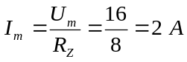
[ 3 ]

Tuto hodnotu porovnáme s maximálním výstupním proudem integrovaného obvodu. Dále z ní vypočítáme odběr ze zdroje. Při symetrickém napájení napájí každý zdroj zesilovač jen v jedné půlperiodě. Střední hodnota tohoto proudu proto bude:
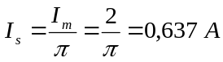
[ 4 ]

Pro napájení obou zesilovačů při plném vybuzení proto potřebujeme 1,254 A. Protože budeme napájet ještě další obvody, zaokrouhlíme proud jednoho zesilovače na 0,7 A. Předběžně tedy budeme
potřebovat dvojitý zdroj se symetrickým napětím ±16 V při zatížení proudem 1,4 A.
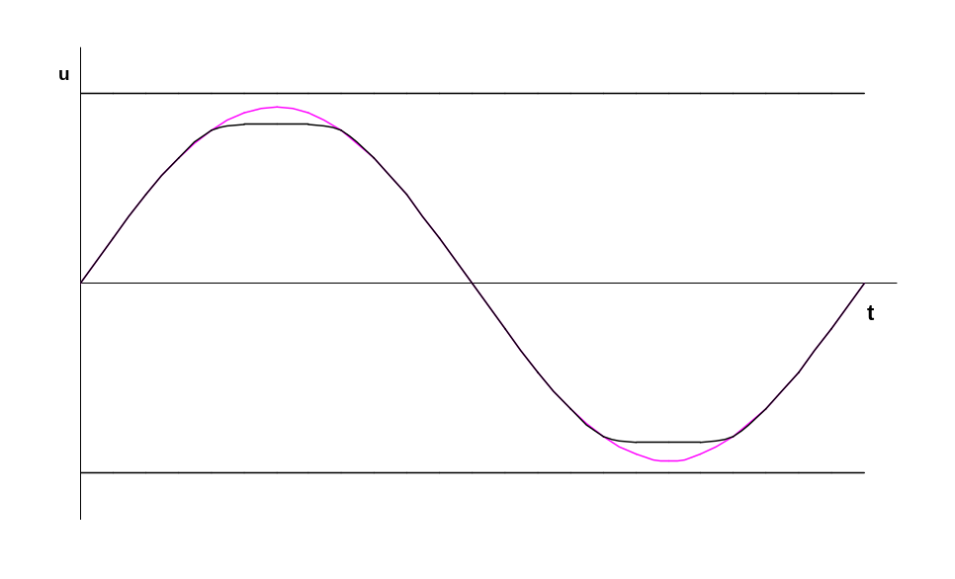
Obr. 3 Základní hodnoty omezeného sinusového signálu

Určení maximálního ztrátového výkonu

Celkový příkon při plném vybuzení je dán součtem příkonů z obou zdrojů. Při maximálním výkonu:
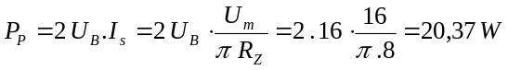
[ 5 ]

Ztrátový výkon je tedy 4,37 W, účinnost vychází 78,5%.

Tato hodnota ovšem nepředstavuje maximální ztrátový výkon. Uvažujme nyní, že výstupní tranzistory tvoří proměnnou zátěž napájecího zdroje, jehož vnitřní odpor představuje R_{Z}. Z podmínky výkonového přizpůsobení plyne, že na proměnné zátěži bude maximální výkon tehdy, když se výstupní výkon právě rovná výkonu ztrátovému (zde na R_{Z}). Příkon tedy musí být dvojnásobkem výkonu. Z této podmínky dostaneme vztah:
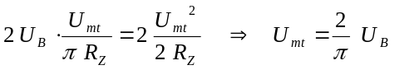
[ 6 ]

kde U_{B} je napájecí napětí. Z tohoto vztahu plyne, že maximální ztrátový výkon bude:
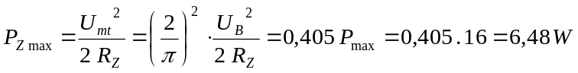
[ 7 ]

Můžeme proto prohlásit, že při napájení ze zdroje konstantního napětí (např. z akumulátoru) bude maximální ztrátový výkon na zesilovači roven čtyřiceti procentům ideálního maximálního výkonu na zátěži, při kterém je špičková hodnota výstupního napětí právě rovna napětí napájecímu.

Oba integrované obvody budou umístěny na jednom chladiči, proto je třeba chladič navrhovat pro výkon 12,96 W, zaokrouhleně na 13 W.

Výpočet tepelného odporu chladiče
Z katalogu zjistíme mezní hodnoty integrovaných obvodů (R_{ϑjc} = 3 K/W, ϑ_{j max} = 150°C) a zvolíme maximální teplotu okolí (ϑ_{a max} = 45°C). Vypočítáme celkový tepelný odpor:
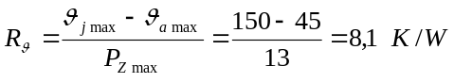
[ 8 ]

Předpokládejme, že tepelný odpor styku mezi pouzdrem obvodu a chladičem nepřekročí 1 K/W. Protože je celkový výstupní výkon rozdělen na dva integrované obvody, jeví se jejich vnitřní tepelné odpory spolu s odpory styku jako paralelní, a tepelný odpor chladiče pak bude:
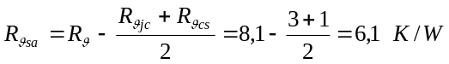
[ 9 ]

Z katalogu vybereme chladič s tepelným odporem menším než 6,1 K/W, který bude rozměrově vyhovovat konstrukčnímu provedení zesilovače.

Pro předběžný výpočet zesilovače tento postup postačí. Pokud je požadován vyšší výkon a je třeba chladič optimalizovat, je možné použít postupy návrhu, uvedené v dalších odstavcích.

Výpočet hodnot při napájení z nestabilizovaného zdroje

Při napájení z nestabilizovaného zdroje je výpočet komplikovanější, ale po zavedení vhodných vztahů je bez problémů proveditelný. V příspěvku "Programovaný výpočet koncového zesilovače" (soubor P_konc_zes.doc) je uveden grafický postup pro určení pracovního napětí z naměřených zatěžovacích charakteristik napájecího usměrňovače. Pro předběžný výpočet můžeme také využít výpočet charakteristiky usměrňovače pomocí souboru Usmer4.xls (Excel) s použitím vypočtených hodnot transformátoru nebo hodnot, změřených na vhodném hotovém transformátoru.

Pro náš příklad vezmeme hodnoty, vypočítané pro konkrétní transformátor.
I = | 0 | 0,7 A | 1,4 A
U = | 21,25 V | 16,33 V | 13,49 V

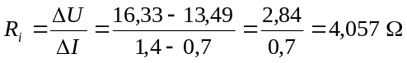V oblasti mezi 0,7 a 1,4 A je charakteristika téměř lineární, nahradíme ji proto lineárním zdrojem s vnitřním odporem

[ 10 ]

a napětím naprázdno
[ 11 ]

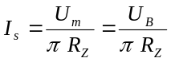Pro určení maximálního dosažitelného výkonu pro U_{m} = U_{B} platí
Z této podmínky odvodíme ekvivalentní zatěžovací odpor, kterým nahradíme zesilovač:
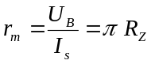
[ 12 ]

I_{s}
U_{B}
I
0
I_{t}
r_{m}
r_{t}
U
a)
I_{s}
U_{B}
I
0
I_{t}
r_{m}
r_{t}
U=U₀-Ri I
U
b)

Obr. 4 Určení proudů při napájení konstantním a nestabilizovaným napětím

Protože navrhujeme zesilovač stereo, napájený z jedné dvojice zdrojů, počítáme s dvojnásobným proudem, tedy s polovičním odporem. Proto vyjde r_{m} = π . R_{Z} / 2 = 4π. Nyní můžeme vypočítat napětí napájecího zdroje při zatížení ekvivalentním odporem:
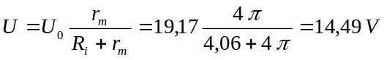
[ 13 ]

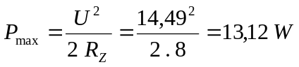Z této hodnoty vypočítáme skutečný výstupní výkon

Není sice dosažen požadovaný výkon, ale tento rozdíl přestavuje -0,86 dB. Snížení výkonu proti zadané hodnotě není proto závažný.

Pro sníženou úroveň vybuzení pro určení ztrátového výkonu musíme počítat s tím, že se sníží odebíraný proud a tím se zvýší napájecí napětí. Pro tento stav určíme ekvivalentní odpor. Odběr proudu ze zdroje při vybuzení pro maximální ztrátový výkon je po dosazení vztahu [ 5 ] :
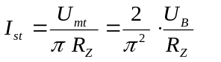
[ 14 ]

Po úpravě dostaneme výraz pro ekvivalentní odpor, ve kterém budeme opět uvažovat poloviční odpor, stejně jako ve vztahu [ 9 ].
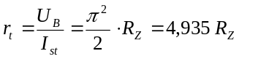
[ 15 ]

Vyjde r_{t} = 19,74 Ω. Pro tuto hodnotu vypočítáme napájecí napětí podobně jako ve vztahu [ 10 ].
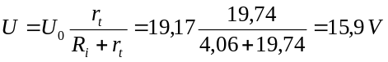
[ 16 ]

S využitím vztahu [ 6 ] určíme ztrátový výkon na jednom integrovaném obvodu jako polovinu příkonu při tomto napětí:
P_{Z max} = 0,405 . 15,9² / (2 . 8) = 6,4 W
Chladič musí rozptýlit výkon dvou integrovaných koncových stupňů tedy 12,8 W.

Výpočet provedeme podle odstavce 4. Protože zdroj dává poněkud nižší napětí, vyšel také nižší ztrátový výkon. Celkový tepelný odpor pak vyjde 8,2 K/W, není proto nutné v návrhu chladiče pokračovat. Kdyby však zdroj měl vyšší vnitřní odpor, bylo by třeba výpočet korigovat.

Posouzení vlivu zbytkového napětí a ověření mezních hodnot
V příspěvku "Programovaný výpočet koncového zesilovače" (soubor P_konc_zes.doc) jsou uvedeny vztahy mezi zkreslením a přebuzením. Jestliže odhadneme zbytková napětí na tranzistorech přibližně na 1,5 V, vyjde nám, že k omezení výstupního signálu dojde již při napětí 13 V. Z toho vychází, že při vybuzení na předpokládanou úroveň U_{B} = U_{m} bude činitel přebuzení a = 1,115. Při tomto přebuzení vychází činitel zkreslení k_{d} = 5%. Přesnější výsledky lze získat měřením na vzorku.

Výsledky považujme za přijatelné, pro zvýšení výkonu by bylo nutné upravit transformátor. Je však nutné dbát, aby napětí naprázdno nepřekročilo dovolené napájecí napětí integrovaných obvodů. V našem případě je napětí naprázdno 21,25 V, proto by pro jmenovité napětí sítě vyhověl obvod MDA2020 s mezním napětím 22 V. Při zvýšení napětí v síti o +10% by napětí naprázdno stouplo na 23,4 V. Protože ale usměrňovač bude zatížen klidovým odběrem budicích stupňů, je na místě předpokládat, že nedojde k překročení mezních hodnot. Tuto skutečnost je opět nutné ověřit měřením na vzorku.

Posouzení zatížení při hudebním signálu
Ze vztahů, odvozených ve výše uváděním příspěvku lze odvodit, že při buzení hudebním signálem bude nižší odebíraný proud, proto napětí nestabilizovaného zdroje nepoklesne na hodnotu, odpovídající sinusovému buzení. Po úpravě pro symetrické napájení dostaneme vzorec pro maximální ztrátový výkon
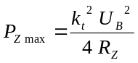
[ 17 ]

kde k_{t} = U_{s}/U_{m} je činitel tvaru, který má hodnotu 0,9 pro signál sinusový a 0,76 pro upravený šumový signál, nahrazující signál hudební. Pro náhradní šumový signál se také změní směrnice přímky pro určení hodnoty napájecího napětí.
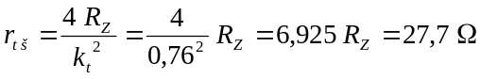

což je náhradní hodnota pro oba zesilovače. Při tomto proudu bude výstupní napětí usměrňovače 16,7 V (podle vzorce [6]). Dosazením do [14] dostaneme pro jeden zesilovač
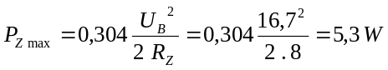
[ 18 ]

Při zachování navrhovaného chladiče bude v tomto případě teplota přechodu
Tím jsme získali jistou bezpečnost.

Úpravy výpočtu pro nesymetrické napájení

Protože při nesymetrickém napájení uvažujeme napětí 2U_{B}, budou platit všechny vzorce pro napájení ze zdroje konstantního napětí beze změny.

Jestliže však chceme při napájení z nestabilizovaného zdroje použít změřenou zatěžovací charakteristiku, musíme zdvojnásobit hodnoty ekvivalentních odporů r_{m} a r_{t} (vzorce [12] a [15].

Výpočet hodnot a volba kondenzátorů

Kondenzátory omezují frekvenční charakteristiku na dolním konci pásma. U symetrického zapojení ji ovlivňují kondenzátory C_{V} a C₁, u nesymetrického napájení přistoupí ještě vliv C_{Z}. Pokud by byly časové konstanty všech členů stejné, museli bychom mezní frekvenci jednotlivých členů volit přibližně dvakrát nižší než je požadovaná dolní mezní frekvence zesilovače.

Příklad:
U zesilovače s nesymetrickým napájením chceme dosáhnout dolní mezní frekvenci 40 Hz. Hodnotu jednotlivých kondenzátorů budeme navrhovat pro mezní frekvenci 20 Hz, které odpovídá časová konstanta 7,96 ms. Pro zátěž 8 Ω vyjde hodnota C_{Z} = 1000 μF. Při R1 = 4,7 kΩ vychází C1 = 1,69 μF a pro R_{V} = 100 kΩ je C_{V} = 80 nF. Z řady vybereme C1 = 2,2 μF, C_{V} = 100 nF nebo větší.
Vyhlazovací kondenzátory C_{d} ve zdroji (zdrojích) zvolíme alespoň dvakrát větší než C_{Z} (2,2 mF). Jejich pracovní napětí musí být větší než napětí zdroje naprázdno, tedy 25 V pro symetrické napájení, 50 V pro nesymetrické napájení.

Hudební výkon a P.M.P.O
Z reklamních důvodů se u zesilovačů udává také hudební výkon (Music Power, Musikleistung). Tento údaj vychází ze skutečnosti, že při reprodukci hudby je proud ze zdroje mnohem menší než při sinusovém signálu. Při slabém signálu s vysokými špičkami se odběr příliš neliší od odběru klidového a napětí zdroje se blíží napětí naprázdno. Při tomto napájecím napětí se proto změří sinusový výkon.
Předpokládejme, že napětí zdroje v klidovém stavu (bez vybuzení) bude 20 V (srv. odst. 5), tedy poněkud nižší než napětí naprázdno. Můžeme tedy očekávat výstupní výkon (podle vzorce [1]) P_{hud} = U_{B0}² / 2 R_{Z} = 20² / 2 . 8 = 25 W, což je pro zesilovač hodnota značně lichotivější, ale s jistými výhradami technicky obhájitelná.
Hodnota P.M.P.O (Peak Music Power Output) udává, jaký výkon by byl zdroj schopen dodat za dobu jedné periody signálu 1 kHz, tedy za 1 ms (Elektor 12/2000, str. 37). Když budeme uvažovat, že se kondenzátor nabitý na 20 V vybije za jednu milisekundu na hodnotu, při níž zesilovač přestává pracovat, např. na 6 V, vyjde nám, že bychom pro náš zesilovač mohli udávat jako P.M.P.O hodnotu 400 W. K této situaci impulsního vybití ale prakticky nikdy nemůže dojít, proto se nelze divit, že technici považují tento údaj za (s)prostý reklamní trik.

